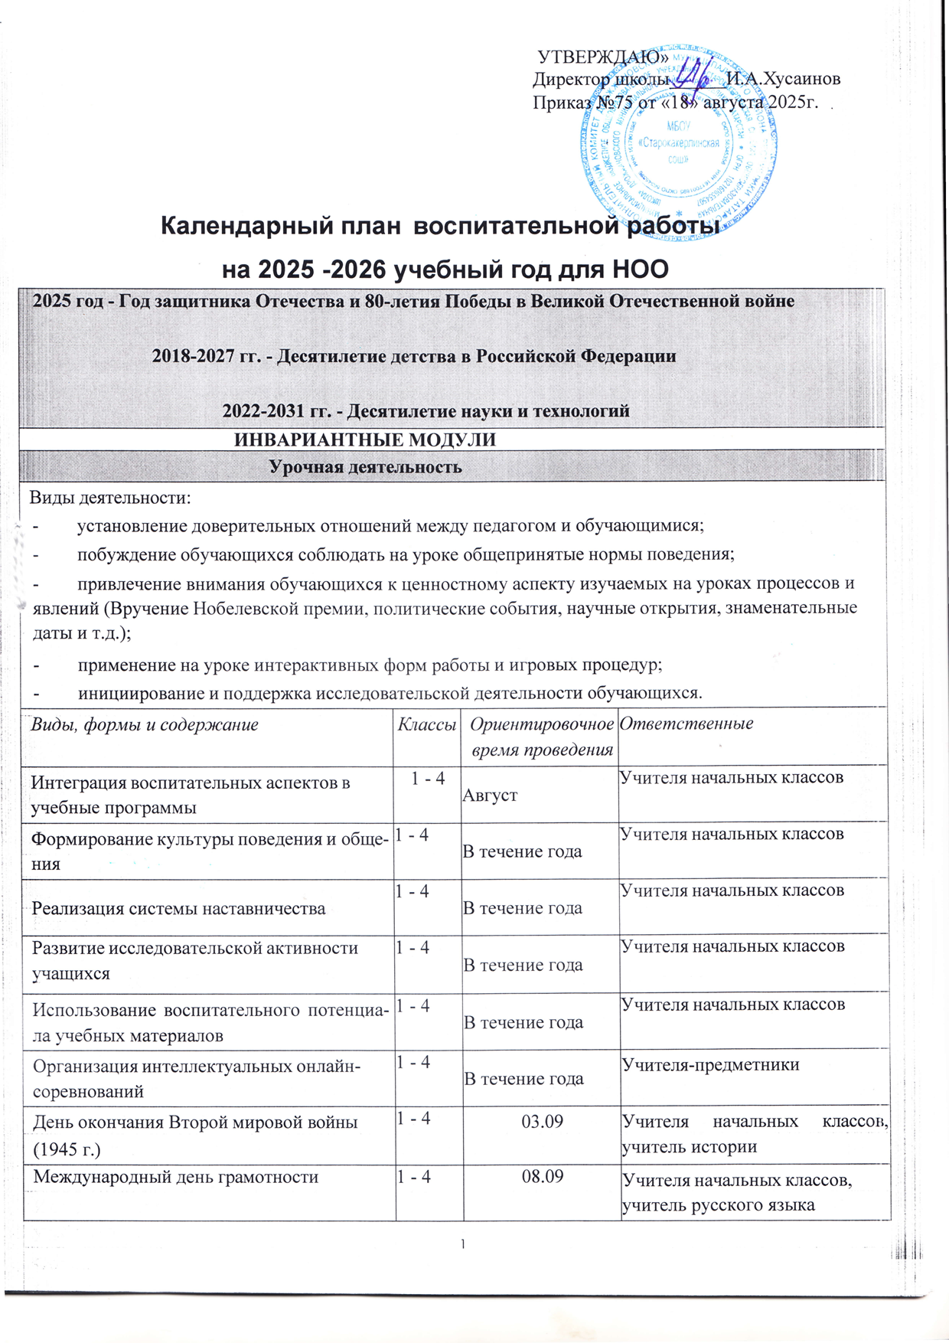
130 лет со дня рождения С. А. Есенина  (1895-1925), русского поэта и писателя | 1 - 4 |  | 03.10 |  | Учителя начальных классов
675 лет со дня рождения Дмитрия I Ивановича (1350-1389), прозванного  Донским за победу в Куликовской битве | 1 - 4 |  | 12.10 |  | Учителя начальных классов, учитель истории
Всемирный день хлеба. | 1 - 4 |  | 16.10 |  | Учителя начальных классов
День воинской славы России. День проведения военного парада на Красной площади в Москве в ознаменование двадцать четвёртой годовщины Великой Октябрьской социалистической революции  (1941 г.). | 1 - 4 |  | 07.11 |  | Учителя начальных классов, учитель истории
День словарей и энциклопедий в России приурочен ко дню рождения В. И. Даля  (1801-1872) | 1 - 4 |  | 22.11 |  | Учителя начальных классов
Всемирный день информации. | 1 - 4 |  | 26.11 |  | Учителя начальных классов
День воинской славы России. День начала контрнаступления советских войск против немецко-фашистских войск в битве под  Москвой (1941) | 1 - 4 |  | 05.12 |  | Учителя начальных классов
Международный день прав человека. | 1 - 4 |  | 10.12 |  | Учителя начальных классов
День заповедников и национальных парков  России | 1 - 4 |  | 11.01 |  | Учителя начальных классов
День детских изобретений. | 1 - 4 |  | 17.01 |  | Учителя начальных классов
День полного освобождения советскими  войсками города Ленинграда от блокады его немецко-фашистскими войсками (1944) | 1 - 4 |  | 27.01 |  | Учителя начальных классов
Международный день памяти жертв  Холокоста | 1 - 4 |  | 27.01 |  | Учителя начальных классов
Международный день защиты персональных данных.  Международный день без Интернета. | 1 - 4 |  | 28.01 |  | Учителя начальных классов
День разгрома советской армией немецко- фашистских войск в Сталинградской битве | 1 - 4 |  | 02.02 |  | Учителя начальных классов
День зимних видов спорта. | 1 - 4 |  | 07.02 |  | Учитель физической культуры
120 лет со дня рождения русской детской поэтессы А. Л. Барто (1906 – 1981) | 1 - 4 |  | 17.02 |  | Учителя начальных классов
Международный день родного языка. | 1 - 4 |  | 21.02 |  | Учителя начальных классов
Всемирный день дикой природы. | 1 - 4 |  | 03.03 |  | Учителя начальных классов
Международный день лесов. | 1 - 4 |  | 21.03 |  | Учителя начальных классов
Всемирный день водных ресурсов. | 1 - 4 |  | 22.03 |  | Учителя начальных классов
Международный день птиц. | 1 - 4 |  | 01.04 |  | Учителя начальных классов
Международный день детской книги. | 1 - 4 |  | 02.04 |  | Учителя начальных классов
День пожарной охраны. | 1 - 4 |  | 30.04 |  | Учителя начальных классов
Всемирный день Земли. | 1 - 4 |  | 22.04 |  | Учителя начальных классов
День славянской письменности и культуры | 1 - 4 |  | 24.05 |  | Учителя начальных классов
Внеурочная деятельность
Название курса |  | Направленность |  |  |  |  | Классы
«Орлята России» |  | Гражданско-патриотическая, просветительская,  экологическая,  природоохранная, историко- культурная |  |  |  |  | 1 - 4
«Разговоры о важном» |  | Гражданско-патриотическая, просветительская,  экологическая, природоохранная, историко-  культурная |  |  |  |  | 1 - 4
«Функциональная грамотность» |  | Познавательная, научная, исследовательская, финансовая, математическая |  |  |  |  | 2 - 4
«Разговоры о правильном питании» |  | Социальное |  |  |  |  | 1-4
Занятия духовно-нравственной направленности по религиозным культурам народов России, основам
духовно-нравственной культуры народов России, духовно-историческому краеведению и занятия туристско-краеведческой направленности реализуются через системы классных часов, учебные предметы (окружающий мир, ОРКСЭ, история, география, обществознание, литература).
Классное руководство
Виды, формы и содержание |  | Классы |  | Ориентировочное время проведения |  | Ответственные
Составление социального паспорта класса, плана УВР |  | 1 - 4 |  | Август- сентябрь, 2025 |  | Классные руководители
Проведение мероприятий по формированию и сплочению детского коллектива |  | 1 - 4 |  | В течение года |  | Классные руководители
Организация дежурства, самоуправления в классе |  | 1 - 4 |  | Сентябрь, 2025 |  | Классные руководители
Проведение тематических классных часов, посвященных памятным датам и знаменательным событиям |  | 1 - 4 |  | В течение года |  | Классные руководители
Проведение профориентационных бесед и классных часов |  | 1 - 4 |  | В течение года |  | Классные руководители
Классные коллективные творческие дела |  | 1 - 4 |  | В течение года |  | Классные руководители
Индивидуальная работа с высокомотивированными детьми и детьми группы риска |  | 1 - 4 |  | В течение года |  | Классные руководители
Привлечение обучающихся к участию в  акциях, основных общешкольных делах, детских общественных объединений |  | 1 - 4 |  | В течение года |  | Классные руководители
Проведение родительских собраний, организация работы родительского комитета класса, привлечение родителей к проведению  воспитательных дел класса |  | 1 - 4 |  | В течение года |  | Классные руководители
Беседы о ЗОЖ, о пагубном влиянии вредных привычек |  | 1 - 4 |  | В течение года |  | Классные руководители
Беседы по ПДД, пожарной безопасности, безопасности в Сети, безопасному поведению на улице, на воде, на льду и др. |  | 1 - 4 |  | В течение года |  | Классные руководители
профилактика суицидального поведения в детской и подростковой среде (мероприятия по сплочению коллектива, беседы о важности умения слышать ближнего и прощать, о значимости дружбы). |  | 1 - 4 |  | В течение года |  | Классные руководители
Профилактика экстремизма и терроризма |  | 1 - 4 |  | В течение года |  | Классные руководители
Индивидуальные беседы с обучающимися и родителями |  | 1 - 4 |  | В течение года (по запросу) |  | Классные руководители
Консультации с учителями-предметниками |  | 1 - 4 |  | В течение года (по необходимости) |  | Классные руководители
Посещение семей + внутришкольный контроль |  | 1 - 4 |  | В течение года  (по запросу) |  | Классные руководители
Основные школьные дела
ВНЕШКОЛЬНЫЙ УРОВЕНЬ
Разработка и участие в социальных проектах благотворительной, экологической, патриотической и трудовой направленностей |  | 1 - 4 |  | В течение года |  | Администрация школы, учителя-предметники, классные руководители
Конкурсы, проекты, акции |  | 1 - 4 |  | В течение года |  | Зам.директора по ВР, классные руководители, педагог-организатор, преподаватель – организатор ОБЗР
Реализации плана работы добровольческого отряда ЮИД, ДЮП |  | 1 - 4 |  | В течение года (по плану объединений) |  | Руководитель отряда, зам.директора по ВР
Досугово-развлекательная деятельность, концертные программы |  | 1 - 4 |  | В течение года |  | Зам.директора по ВР, кл. рук., педагог-орг.
Профилактические мероприятия с привлечением представителей КДН, ПДН,  ГИБДД, МЧС |  | 1 - 4 |  | В течение года |  | Зам.директора по ВР
ШКОЛЬНЫЙ УРО ВЕНЬ
День знаний. Общешкольная торжественная линейка. |  | 1 - 4 |  | 1 сентября 2025 |  | Классные руководители,
Вынос флагов Российской Федерации, Республики Татарстан , исполнение гимна РФ и РТ |  | 1 - 4 |  | каждый понедельник |  | Зам.директора по ВР
Участие в акции «Письмо солдату». |  | 1 - 4 |  | в течение года |  | Педагог-организатор, классные руководители
Международный день пожилых людей. |  | 1 - 4 |  | 01.10.2025 |  | Зам.директора по ВР, классные уководители
Концерт ко Дню учителя. |  | 1 - 4 |  | 4.10 .2025 |  | Классные руководители, зам.директора по ВР
Праздник урожая |  | 1 - 4 |  | 15.10.2025 |  | Классные руководители, зам.директора по ВР
Классные мероприятия, посвящённые Дню отца |  | 1 - 4 |  | 17.10.2025 |  | Классные руководители, зам.директора по ВР
Мероприятие, приуроченное к  Международному дню школьных библиотек. |  | 1 - 4 |  | 24.10.2025 |  | Классные руководители, педагог-библиотекарь
День народного единства |  | 1 - 4 |  | 04.11.2025 |  | Классные руководители
Мероприятия ко Дню Конституции РТ |  | 1 - 4 |  | 6.11.2025 |  | Классные руководители
Общешкольная линейка ко Дню памяти погибших при исполнении служебных обязанностей сотрудников органов внутренних дел России. |  | 1 - 4 |  | 10.11.2025 |  | Преподаватель – организатор ОБЗР
Мероприятия ко Дню матери:  - мастер-класс «Открытка для мамы»;  - концертная программа |  | 1 - 4 |  | 24 - 28 ноября  2025 |  | Зам.директора по ВР, классные руководители
Праздничная линейка ко Дню  государственного герба Российской Федерации. |  | 1 - 4 |  | 25.11.2025 |  | Зам.директора по ВР, классные руководители
Урок милосердия «Доброта нужна всем» ко дню добровольца (волонтера) России. |  | 1 - 4 |  | 05.12.2025 |  | Классные руководители
Общешкольная линейка ко Дню героев Отечества. |  | 1 - 4 |  | 09.12.2025 |  | Преподаватель – организатор ОБЗР
День Конституции Российской Федерации. |  | 1 - 4 |  | 12 декабря |  | Классные руководители
Новогодние игровые программы  «Новогодний переполох» |  | 1 - 4 |  | 30 декабря |  | Классные руководители
Памятные мероприятия, посвященные Дню снятия блокады Ленинграда. |  | 1 - 4 |  | январь, 2026 |  | Преподаватель – организатор ОБЗР, классные руководители
День памяти жертв Холокоста. |  | 1 - 4 |  | 27.01.2026 |  | Классные руководители,учитель истории
Месячник гражданско-патриотического воспитания:  - День разгрома советскими войсками немецко-фашистских войск в Сталинградской битве;  - День памяти о россиянах, исполнивших служебный долг за пределами Отечества;  - Фестиваль патриотической песни «За нами Россия»;  мероприятия к Дню защитника Отечества  Спортивное мероприятие совместно с родителями в рамках гражданско-патриотического месячника |  | 1 - 4 |  | февраль, 2026 |  | Зам. директора по ВР, Преподаватель – организатор ОБЗР , классные руководители
Мероприятия, посвященные  Международному Женскому Дню. |  | 1 – 4 |  | март, 2026 |  | Классные руководители
Праздник «Навруз» |  | 1 – 4 |  | Март , 2026 |  | Классные руководители, зам.директора по ВР
11 лет со Дня воссоединения Крыма с Россией. |  | 1 – 4 |  | 18.03.2026 |  | Учитель истории
Космос без границ  (тематическая неделя). |  | 1 – 4 |  | апрель, 2026 |  | Классные руководители
Праздник Весны и труда. |  | 1 – 4 |  | 01.05.2026 |  | Классные руководители
Тематическая неделя, посвященная Дню Победы:  - выставки рисунков  - участие в акциях: «Окна Победы», «Бессмертный полк» и  «Георгиевская ленточка». |  | 1 – 4 |  | май, 2026 |  | Администрация, классные руководители, Преподаватель – организатор ОБЗР
Последний звонок. |  | 1-4 |  | 24.05. 2026 |  | Зам. директора по  ВР, педагог-организатор
Внешкольные мероприятия
Муниципальные этапы научно-практических конференций школьников, краевого фестиваля детский социальных инициатив,  фестиваля школьных музеев |  | 1 – 4 |  | В течение года |  | Классные руководители
Спортивных состязаний по различным видам спорта |  | 1 – 4 |  | В течение года |  | Классные руководители
Муниципальные этапы творческих фестивалей |  | 1 – 4 |  | Март - апрель, 2026 |  | Администрация школы
Совместные мероприятия с  «Старокакерлинский СДК» |  | 1 – 4 |  | В течение года (согласно плану учреждения) |  | Зам. директора по ВР, классные руководители
Организация предметно-пространственной среды
Организация и проведение церемоний поднятия/выноса государственного флага  РФ и РТ |  | 1 – 4 |  | еженедельно по понедельникам |  | Зам. директора по ВР
Подготовка и размещение сменяемых  эскпозиций творческих работ обучающихся |  | 1 – 4 |  | в течение года |  | Учитель ИЗО, классные руководители
Оформление тематических стендов |  | 1 – 4 |  | в течение года |  | Зам. директора по ВР, классные руководители

Оформление холлов школы к  образовательным и памятным событиям (День знаний, День учителя, Новый год, День Защитника Отечества, Международный женский день, День Победы) | 1 – 4 | в течение года | Классные руководители, родители
Взаимодействие с родителями (законными представителями)
Участие родителей в работе Родительского комитета | 1 - 4 | В течение года | Зам. директора по ВР  .
Проведение классных родительских собраний | 1 - 4 | По плану работы кл. руководителя | Классные руководители
Проведение общешкольных собраний | 1 - 4 | ноябрь, апрель | Администрация школы
Участие родителей в подготовке и проведении классных и общешкольных мероприятий | 1 – 4 | В течение года | Классные руководители
Индивидуальная работа с родителями | 1 – 4 | в течение года | Классные руководители.
Организация встреч родителей со специалистами, медицинскими работниками, сотрудниками МВД | 1 – 4 | в течение года | Зам. директора по ВР, классные руководители
Собеседование по организации летнего отдыха учащихся | 1 – 4 | май | Классные руководители
Самоуправление
Избирательная кампания в классах: - выборы активов классов, распределение обязанностей;  - принятие законов класса;  - составление плана работы. | 1 – 4 | сентябрь | Классные руководители
Оформление классных уголков | 1 – 4 | сентябрь - октябрь | Учащиеся, классные руководители
Дежурство по классу | 1 – 4 | в течение года | Классные руководители
Профилактика и безопасность
Мероприятия |  | Сроки | Ответственные
Составление социальных паспортов классов и школы с  целью получения необходимой информации о детях, обучающихся в школе. |  | Сентябрь | Классные руководители
Сбор информации о детях и семьях, стоящих на разных формах учета, формирование банка данных,  Оформление карточек учащихся, поставленных на учет. |  | Сентябрь  В течение года (по необходимости) | Классные руководители, зам. директора по ВР
Вовлечение учащихся во внеурочную деятельность |  | В течение года | Классные руководители
Комплекс мероприятий, проводимый в рамках Декады правовых знаний. |  | Декабрь, апрель | Классные руководители
Проведение мероприятий, направленных на пропаганду здорового образа жизни, в том числе спортивных соревнований, праздников здоровья и т.д. |  | 1 раз в четверть | Классные руководител,
проведение классных часов, родительских собраний по проблемам ПАВ, беседы с детьми и родителями, имеющих отклонения в поведении |  | В течение года | Классные руководители, зам. директора по ВР
Система классных часов профилактической направленности. |  | В течение года | Классные руководители, зам. директора по ВР
Деятельность по программе всеобуча:  - учет посещаемости школы детьми, состоящими на разных формах учета,  - контроль их занятости во время каникул. |  | В течение года | Классные руководители, администрация школы
Участие в акциях и мероприятиях:  «Спорт – альтернатива пагубным привычкам!», «Единый урок по безопасности в сети Интернет |  | В течение года | Классные руководители, зам. директора по ВР
Проведение заседаний Совета профилактики правонарушений. |  | 1 раз в месяц | Зам. дЗам директора по ВР, классные руководители.
Организация выставок творческих работ учащихся по здоровому образу жизни. |  | В течение года | Классные руководители
Участие в соревнованиях и конкурсах: легкоатлетический кросс |  | В течение года | Классные руководители
Организация летнего отдыха обучающихся и  трудоустройства несовершеннолетних |  | Апрель - июнь | Зам. директора по ВР
Тематика лекций для родителей:  - «Поведение детей в школе и дома» (1-4 классы)  - «Психологический климат в семье и успешное обучение в школе» (1-4 классы)  - «Воспитание начинается в семье»  - «Дети в Интернете» (1-4 классы) |  | В течение года | Классные руководители, зам. директора по ВР
Социальное партнерство
Учреждения района, поселка | Мероприятия |  | Периодичность
Старокакерлинский СДК | Творческие,  интеллектуальные |  | В течение года
Старокакерлинская сельская библиотека | Акции, проекты |  | В течение года
Профориентация
Классные часы по профориентации | 1 - 4 | По плану работы  классного руководителя | Классные руководители, родители
Знакомство с профессиями через учебные предметы, курсы | 1 - 4 | Согласно рабочим программам | Учителя-предметники
Экскурсии на предприятия района. | 1 - 4 | В течение года | Классные руководители
ВАРИАТИВНЫЕ МОДУЛИ
Здоровое питание
Данный модуль реализуется через внеурочную деятельность

